Instituto Politécnico Nacional

Escuela Superior de Cómputo

Fundamentos de

Diseño Digital

Práctica no. 3:

Minimización usando

mapas de Karnaugh

Profesor: Fernando Aguilar Sánchez

Alumno: Calva Hernández José Manuel

Grupo: 2 CM2

## Desarrollo

1. A partir del planteamiento del siguiente enunciado, determine la tabla de verdad de la cual se derive el circuito lógico que satisface la necesidad que se plantea.

En un laboratorio de una compañía química se elaboran 2 distintas soluciones a partir de las sustancias A, B, C, D y E. Estas sustancias pesan respectivamente: *160,* 80, 40, 20 y 10 mg. Las soluciones son depositadas en frascos que se transportan por medio de una banda hasta una báscula. Si el peso indicado en la báscula es uno de los siguientes *10, 20, 40, 60, 70, 90, 130. 150 160, 170, 220, 230, 240, 250, 260* y *310* mg, entonces el dispositivo F, sellará el frasco y lo apartará de la banda; de otro modo, el frasco permanece abierto y la banda lo transporta hacia otra etapa del proceso. Por las condiciones previas del proceso, no es posible que lleguen a la báscula ni *frascos vacíos* ni frascos que contengan las siguientes soluciones *B, BD, AD, ADE, AC y ABCE*; todas las demás soluciones si pueden llegar hasta la báscula.  
  
Se diseñará un circuito lógico que tenga como entradas las variables A, B, C, D y E tomando el valor de 1 lógico cuando la sustancia esté presente en la solución del frasco y 0 lógico cuando no esté en la solución. La salida será F, siendo 1 cuando la solución tenga uno de los pesos especificados y 0 cuando tenga un peso diferente.  
***NOTA: Considerar las condiciones irrelevantes del proceso.***

1. En la siguiente tabla que se presenta anote las combinaciones de 0's y l's para las variables y su correspondiente nivel de salida, según las condiciones del enunciado.

|  |  |  |  |  |  |  |  |
| --- | --- | --- | --- | --- | --- | --- | --- |
| # | A | B | C | D | E | F1  Teórico | F1  Práctico |
| 0 | 0 | 0 | 0 | 0 | 0 | X | 1 |
| 1 | 0 | 0 | 0 | 0 | 1 | 1 | 1 |
| 2 | 0 | 0 | 0 | 1 | 0 | 1 | 1 |
| 3 | 0 | 0 | 0 | 1 | 1 | 0 | 0 |
| 4 | 0 | 0 | 1 | 0 | 0 | 1 | 1 |
| 5 | 0 | 0 | 1 | 0 | 1 | 0 | 0 |
| 6 | 0 | 0 | 1 | 1 | 0 | 1 | 1 |
| 7 | 0 | 0 | 1 | 1 | 1 | 1 | 1 |
| 8 | 0 | 1 | 0 | 0 | 0 | X | 1 |
| 9 | 0 | 1 | 0 | 0 | 1 | 1 | 1 |
| 10 | 0 | 1 | 0 | 1 | 0 | X | 1 |
| 11 | 0 | 1 | 0 | 1 | 1 | 0 | 0 |
| 12 | 0 | 1 | 1 | 0 | 0 | 0 | 0 |
| 13 | 0 | 1 | 1 | 0 | 1 | 1 | 1 |
| 14 | 0 | 1 | 1 | 1 | 0 | 0 | 0 |
| 15 | 0 | 1 | 1 | 1 | 1 | 1 | 1 |
| 16 | 1 | 0 | 0 | 0 | 0 | 1 | 1 |
| 17 | 1 | 0 | 0 | 0 | 1 | 1 | 1 |
| 18 | 1 | 0 | 0 | 1 | 0 | X | 1 |
| 19 | 1 | 0 | 0 | 1 | 1 | X | 0 |
| 20 | 1 | 0 | 1 | 0 | 0 | X | 1 |
| 21 | 1 | 0 | 1 | 0 | 1 | 0 | 0 |
| 22 | 1 | 0 | 1 | 1 | 0 | 1 | 1 |
| 23 | 1 | 0 | 1 | 1 | 1 | 1 | 1 |
| 24 | 1 | 1 | 0 | 0 | 0 | 1 | 1 |
| 25 | 1 | 1 | 0 | 0 | 1 | 1 | 1 |
| 26 | 1 | 1 | 0 | 1 | 0 | 1 | 1 |
| 27 | 1 | 1 | 0 | 1 | 1 | 0 | 0 |
| 28 | 1 | 1 | 1 | 0 | 0 | 0 | 0 |
| 29 | 1 | 1 | 1 | 0 | 1 | X | 1 |
| 30 | 1 | 1 | 1 | 1 | 0 | 0 | 0 |
| 31 | 1 | 1 | 1 | 1 | 1 | 1 | 1 |

**SIMPLIFICACIÓN DE LA EXPRESIÓN LOGICA ORIGINAL**

1. Utilizando el método de simplificación “mapas de Karnaugh”, obtenga la expresión lógica mínima para la ecuación algebraica obtenida. Anote la expresión simplificada

$$F(A,B,C,D,E) = \overline{B}\overline{E}+\overline{C}\overline{E}+\overline{B}\overline{C}\overline{D}+B\overline{D}E+CDE$$

**IMPLEMENTACION DEL CIRCUITO MINIMO**

1. Considerando la ecuación reducida e implemente su circuito lógico equivalente.

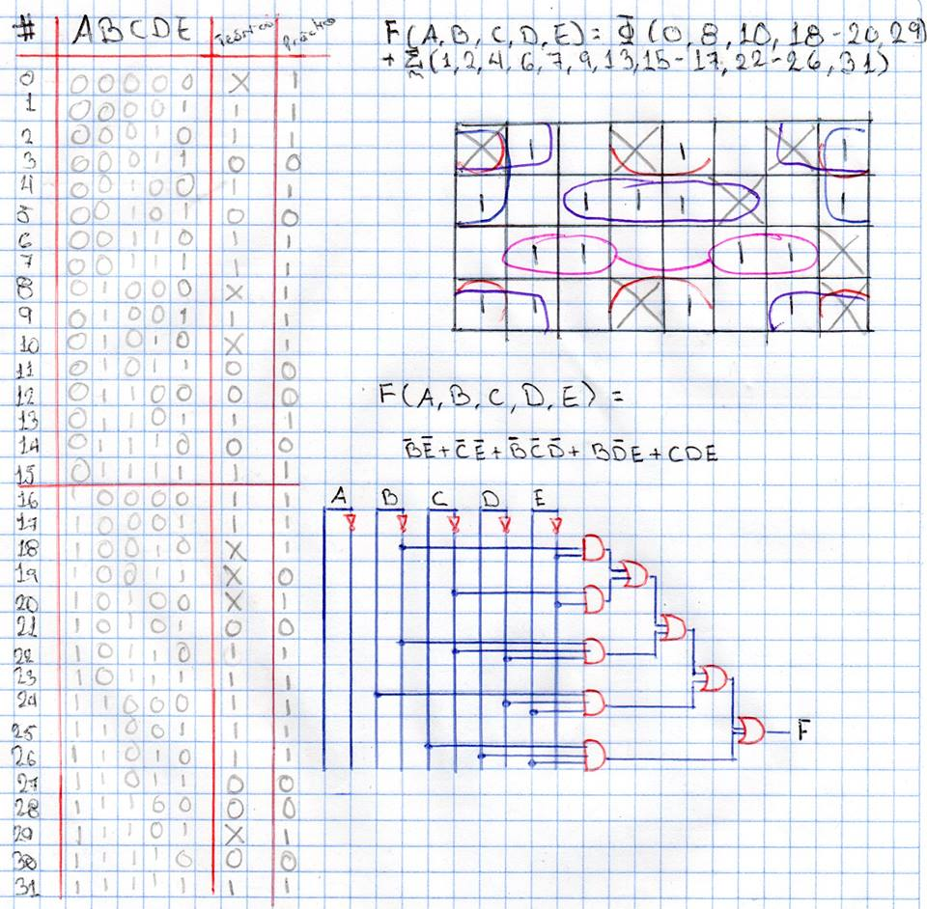

# Circuito Armado

